LES PASSEJAÏRES DE VARILHES FICHE ITINÉRAIRE
AX LES THERMES n° 82
Commune de départ et dénomination de l’itinéraire :
- Mérens Les Vals – Parking à côté de l’ancienne église à Mérens d’En Haut - Col de Joux, Courtal Jouan, Couillet de Bergon, Larguis et sources chaudes depuis Mérens d'en Haut

Date, animateur(trice), nombre de participants (éventuel) :
- 28.08.2016 – P. Emlinger – 6 participants
- 10.06.2018 – P. Emlinger – 11 participants (Reportage photos)

L’itinéraire est décrit sur les supports suivants :
- Parcours "inventé" par Pierrette Emlinger. Emprunte le GR 107 du départ jusqu’au Col de Joux et plusieurs PR ensuite.

Classification, temps de parcours, dénivelé positif, distance, durée :
- Randonneur – 5h00 – 800 m – 12 km – Journée Indice d’effort : 96

Balisage : Blanc et rouge du GR 107 et du GR 10. Jaune ailleurs. Nombreux poteaux directionnels.

Particularité(s) : Une boucle vers les sources sulfureuses chaudes vient souvent agrémenter la fin de cette sortie. Le parcours est alors porté à 13,5 km

Site ou point remarquable :
- L’ancienne église romane de Mérens d’En Haut
- Les belles ruines au-dessus de Mérens et les bordes restaurées
- Les cheminements en balcons avec de belles vues sur la haute vallée de l’Ariège et les sommets environnants (En particulier, le secteur des bordes à la montée, entre la croix de Larguis et Mérens au retour)
- Le site du Col de Joux et la cabane restaurée et entretenue par nos amis et partenaires de l’Association des Amis des Chemins d’Ax et du Patrimoine.
- Le point de vue depuis le belvédère du Couillet de Bergon (Petit détour).
- La croix de Larguis
- Les sources sulfureuses chaudes

Trace GPS : Oui

Distance entre la gare de Varilhes et le lieu de départ : 60 km

Observation(s) :
- En hiver, le balisage du GR 107 n’est pas toujours visible et il est quelques fois difficile de trouver la bonne trace dans la partie haute du parcours avant d’atteindre le col de Joux, particulièrement aux abords du Pla du Camp.
- Deux lieux possibles pour la pause méridienne : La cabane du Col de Joux (la cabane est ouverte) ou le chalet forestier de Courtal Jouan (Fermé mais table de pique-nique à disposition)

"Cette fiche participe à la constitution d'une mémoire des itinéraires proposés par les animateurs du club. Eux seuls y ont accès. Ils s'engagent à ne pas la diffuser en dehors du club."
Date de la dernière mise à jour : 17 décembre 2020

La carte

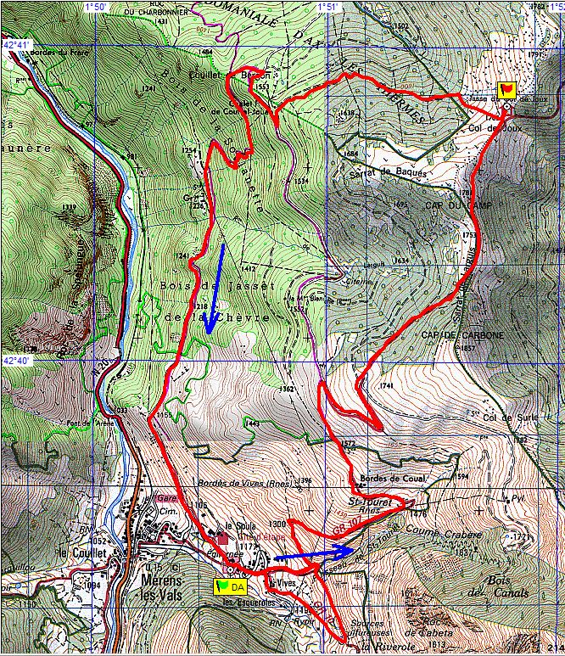
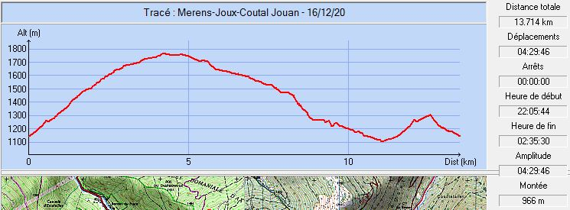
1er arrêt aux ruines de St Touret
Début de la descente et abandon de la cabane du Col de Joux ; Il pleut !
La croix de Larguis datée de 1741

